Cloud Operations Report
Jowan Abdo – r0789086

Secret Management
De kern van de taak is laten zien dat ik begrijp waarom je Vault gebruikt, hoe is het geïntegreerd met Kubernetes en welke aanpak in welke situatie logisch is.
De opdracht vraagt expliciet om meerdere methodes te implementeren (Sidecar Injection en Vault Secret Operator) en deze met elkaar te vergelijken.
Vault werkt met een duidelijke scheiding van verantwoordelijkheden. Secrets worden opgeslagen in Vault en zijn alleen toegankelijk via policies. Applicaties authenticeren zich via een rol, krijgen een token en mogen met dat token alleen de acties uitvoeren die in de policy zijn toegestaan. Hierdoor zijn secrets tijdelijk, minimaal en goed afgeschermd.

Sidecar secret injectie
In de eerste aanpak worden secrets beschikbaar gemaakt door een Vault Agent sidecar naast de container te draaien. Deze sidecar authenticert bij Vault, haalt de secrets op en schrijft ze naar een gedeeld volume waar de applicatie ze kan lezen.
Oplossing:
- Vault wordt geïnstalleerd
- Een secret (username/password) wordt opgeslagen in Vault
- Kubernetes auth wordt ingeschakeld in Vault.
- Vault wordt geconfigureerd om ServiceAccount tokens te valideren bij de Kubernetes.
- Een Vault policy maken die bepalen welke secret gelezen mogen worden.
- Een Vault Kubernetes role koppelt serviceaccount + namespace aan die policy.
- De applicatiepod wordt gedeployed met Vault injector annotations.
- De injector voegt automatisch een Vault Agent sidecar en volume toe aan de pod.
- De Vault Agent logt in, haalt het secret op en schrijft het naar /vault/secrets/config.txt, dat door de app wordt gelezen.

Resultaat in logs:
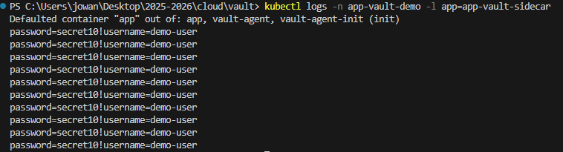

Vault Secret Operator
VSO haalt secrets uit Vault en vertaalt ze automatisch naar Kubernetes Secrets, zonder sidecar in de pod.
Hier worden wel extra files aangemaakt:
vault-conn.yaml - deze configuratie zegt hoe operator moet vault bereiken
vault-auth.yaml – deze zegt hoe operator moet met vault connecteren
static-secret.yaml – instructie om secrets te syncen, het zegt “gebruik deze Vault auth, lees deze Vault KV path en houdt Kubernetes Secret updated”
Resultaat in logs:
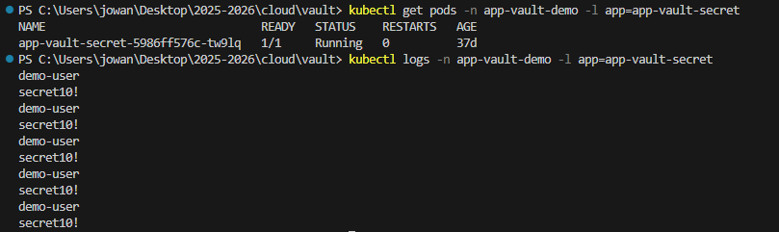

Dynamic rotating secret
Om dynamisch roterende secrets te implementeren, werd eerst een PostgreSQL-database gedeployed binnen de Kubernetes cluster met behulp van een StatefulSet (postgres.yaml). De database toont een stabiele Service en wordt geïnitialiseerd met een admin gebruiker (vaultadmin) die Vault kan gebruiken om databaserollen te beheren.
Vervolgens werd de database secrets engine van Vault ingeschakeld en geconfigureerd om verbinding te maken met deze postgresql met behulp van de admin credentials. Vault werd geconfigureerd met een database rol (appdb-role) die dynamisch postgresql users aanmaakt met een beperkte TTL.
Aan de Kubernetes authenticatierol (app-role) werd een Vault policy gekoppeld die pods die draaien met de app-sa ServiceAccount toestaat om dynamische database credentials aan te vragen.
Binnen Kubernetes werd de Vault Agent sidecar injector gebruikt om deze credentials tijdens runtime op te halen. De Vault Agent authenticert bij Vault via Kubernetes-authenticatie, vraagt credentials op via database/creds/appdb-role en rendert deze in een bestand binnen de pod. De credentials worden automatisch vernieuwd en geroteerd door Vault, zonder dat de applicatie opnieuw hoeft te worden gestart. Daarvoor verander ik annotations van app-vault-sidecar.yaml naar:
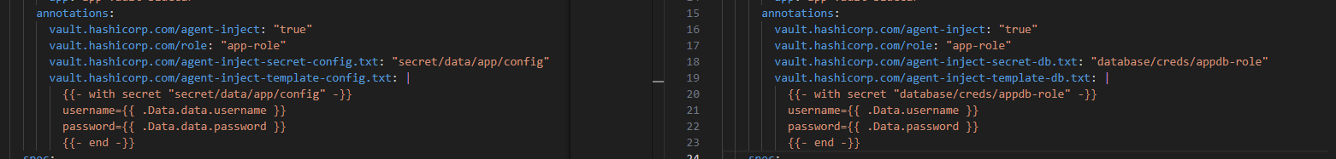
Links default sidecar, rechts voor db.
Resultaat in logs:
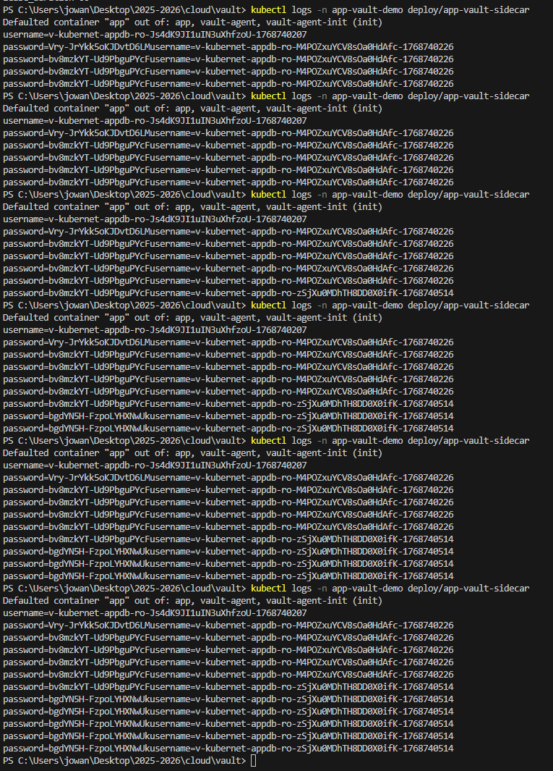

Hier is nog een voorbeeld van vault UI.

Eerste user
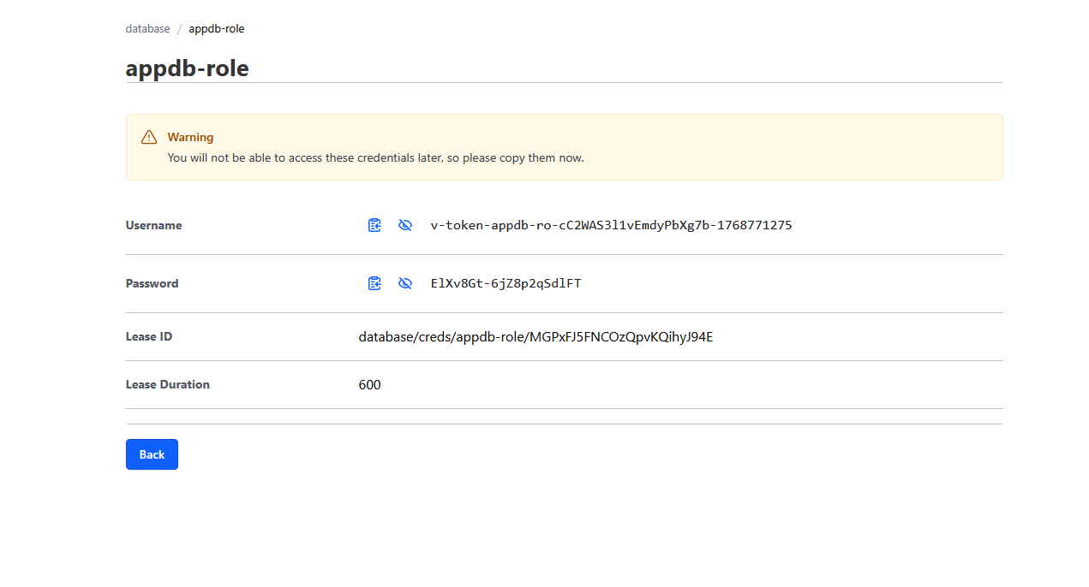

Na een tijdje (15 min) andere user
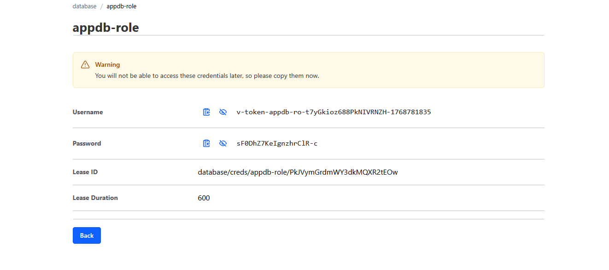

Sidecar en Vso real life voorbeeld:
Vault Agent Sidecar
Een backend applicatie maakt verbinding met een PostgreSQL database met credentials die dynamisch door Vault worden gegenereerd. De Vault Agent sidecar authenticert zich via Kubernetes-authenticatie, haalt kortlevende database credentials op en inject deze als bestanden in de pod. Deze credentials worden automatisch vernieuwd en geroteerd zonder dat de applicatie opnieuw hoeft te worden gestart.
VSO
Een webapplicatie heeft statische API keys en configuratie nodig. De Vault Secrets Operator synchroniseert deze secrets vanuit Vault naar Kubernetes Secrets. De applicatie gebruikt deze via standaard Kubernetes mechanismen, zoals environment variables. Deze aanpak is eenvoudig en geschikt voor applicaties waarbij secrets niet vaak wijzigen.
Voor standaard, statische secrets zou ik de Vault Secrets Operator implementeren, omdat deze netjes integreert met de bestaande Kubernetes Secret workflows. Voor dynamische secrets met een lease rotatie zou ik echter de Vault Agent sidecar gebruiken, omdat deze secrets tijdens runtime kan vernieuwen en bijwerken zonder afhankelijk te zijn van Kubernetes Secrets.

Login via vault + passport.js
In plaats van arcocd heb ik passport.js gekozen.
Wat passport.js doet
- Gebruiker klikt op “Login”
Je app stuurt de browser door naar Vault.
- Inloggen bij Vault
Vault toont een login pagina.
- Terug naar je app met een code
Na succesvol inloggen stuurt Vault de gebruiker terug naar je app met een tijdelijke code.
- Server wisselt de code om voor tokens
Je server stuurt die code samen met je client_id en client_secret naar Vault.
- Vault stuurt tokens terug
JWT token
- Gebruiker is ingelogd in je app
Passport maakt een sessie aan en de gebruiker is klaar om je app te gebruiken.

Waar de Passport instellingen vandaan komen
Passport heeft OIDC gegevens nodig. Die haal ik uit de Vault OIDC configuratie:
- issuer – wie de tokens uitgeeft (Vault)
- authorizationURL – waar de login start
- tokenURL – waar je de code omzet in tokens
- userInfoURL – waar je extra gebruikersinfo kunt ophalen
- clientID – ID van jouw app in Vault
- clientSecret – geheime sleutel van jouw app
- callbackURL – waar Vault de gebruiker na login naartoe terugstuurt
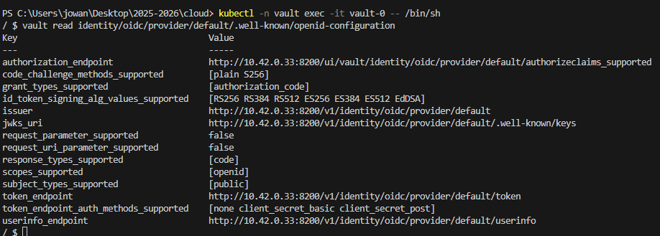

Ik maak .env file waar ik deze gegevens verzamel
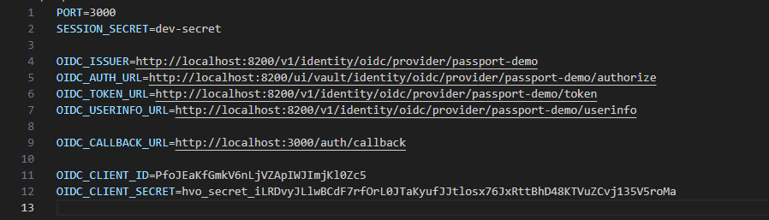

Login proces:
Ik run passport js en ik krijg dit:
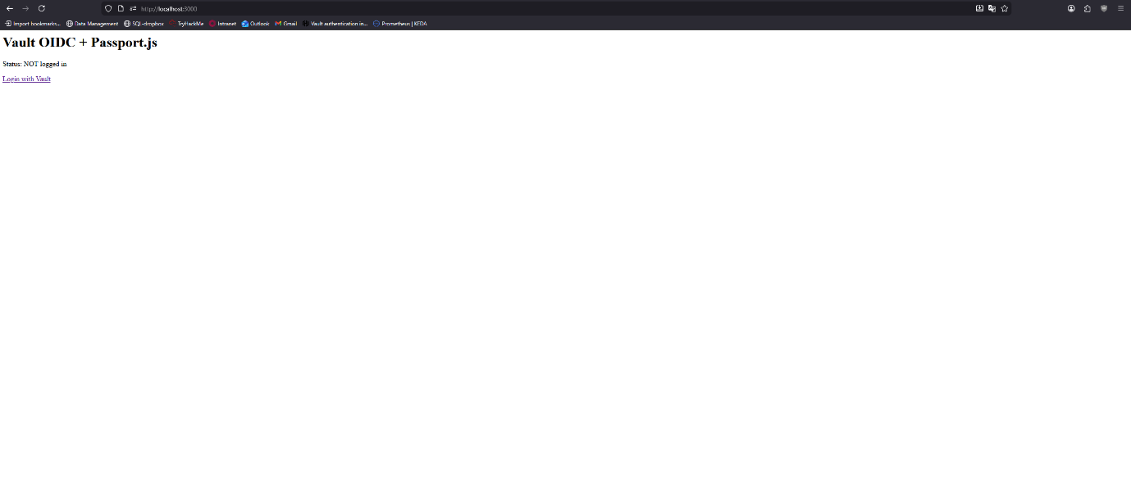
Daarna klik op “Login with vault”
Methode userpass, admin/admin, Sign in

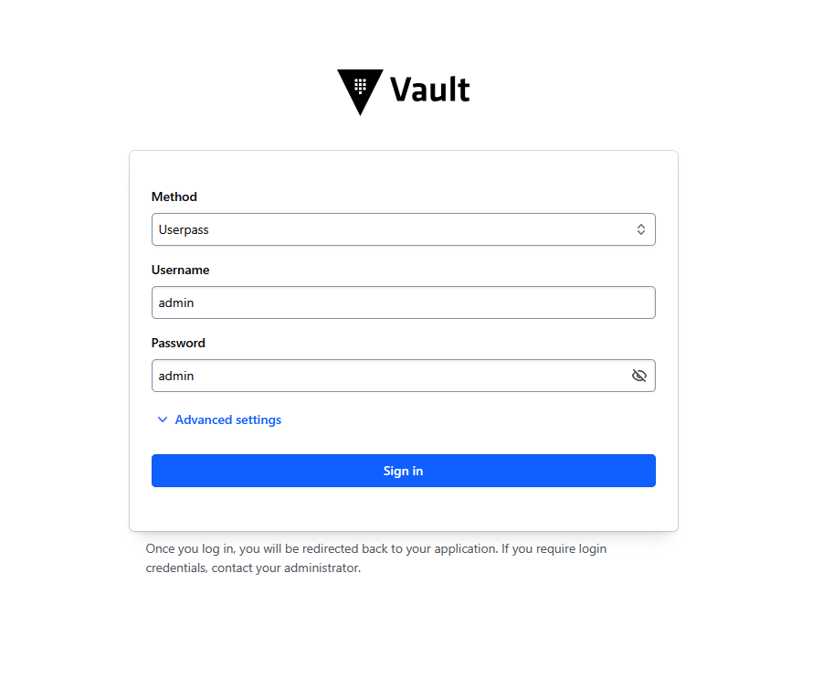

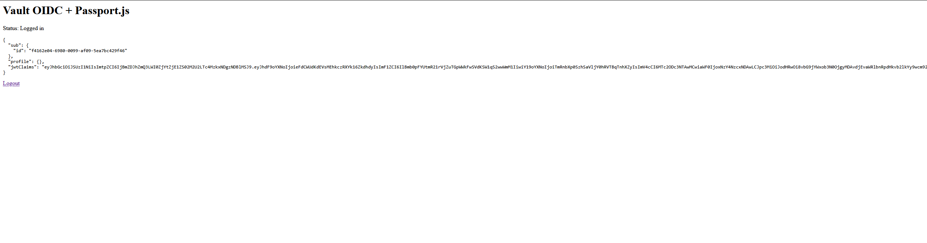
Hier krijg ik jwt terug, dus succesvol ingelogd.

Problemen
De problemen die ik tijdens deze opdracht heb ondervonden, hadden vooral te maken met ArgoCD. Het was erg moeilijk om dit correct te implementeren. Daarom heb ik ervoor gekozen om passport.js te gebruiken. Ik had Passport.js al eerder gebruikt bij andere opdrachten, waardoor dit voor mij de eenvoudigste oplossing was.

KEDA
Eerst werd een eenvoudige NGINX applicatie gedeployed in de autoscale namespace en beschikbaar gemaakt via een Kubernetes Service.
Tijdgebaseerde autoscaling
Een eerste autoscaling scenario was tijdgebaseerde scaling. Met een cron trigger werd de nginx deployment automatisch teruggeschaald, bijvoorbeeld tussen 20:00 en 06:00.
Metric gebaseerde scaling
Naast tijdgebaseerde scaling werd ook geschaald op basis van applicatie. In plaats van CPU gebruik werd gekeken naar het aantal inkomende HTTP connecties. Hier werd een nginx Prometheus exporter als sidecar container toegevoegd. Deze exporter stelt nginx stats beschikbaar.
Prometheus was reeds geïnstalleerd in de cluster en geconfigureerd om deze metrics te verzamelen via een ServiceMonitor. Zodra Prometheus bevestigde dat de exporter actief was, werd de metric nginx_connections_accepted beschikbaar voor autoscaling.
KEDA werd vervolgens geconfigureerd met een Prometheus scaler die de toename in nginx connecties gebruikt als trigger. Bij een stijgend aantal connecties schaalt KEDA het aantal nginx replicas automatisch omhoog.
Load testing
Om het autoscaling te testen, werd een tijdelijke busybox pod gebruikt om HTTP requests naar de nginx Service te sturen. Dit zorgde voor meer connecties, wat KEDA triggerde om extra replicas te starten. Zodra de busybox werd gestopt, nam het verkeer af en schaalde de deployment automatisch terug naar het minimumaantal replicas.
Servicemonitor nginx-exporter
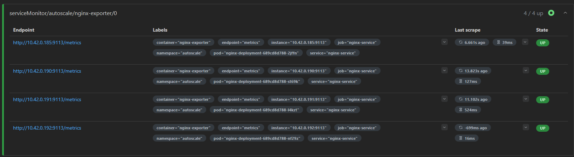

Prometheus graph na busybox
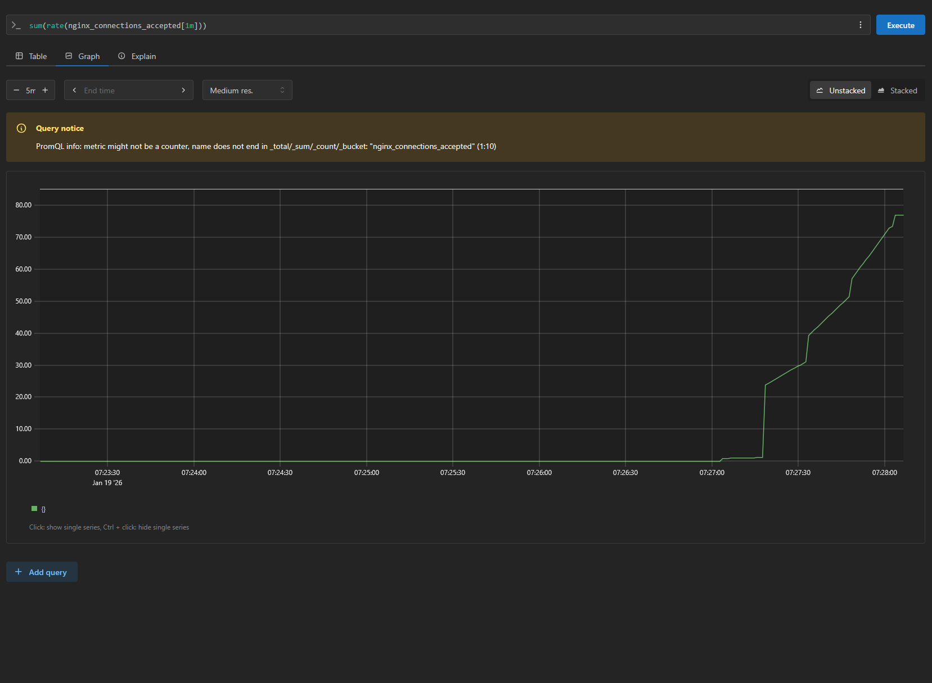

Aantal replicas
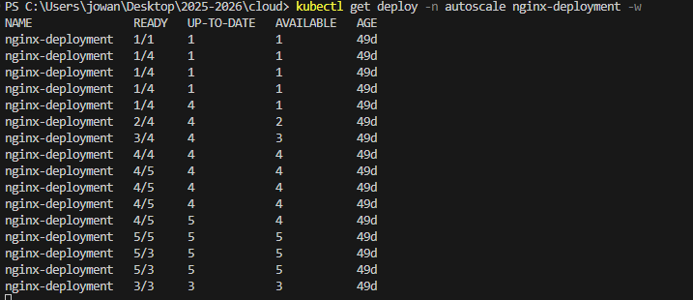

Problemen
Bij KEDA heb ik een belangrijk probleem ondervonden toen ik het maximumaantal replicas eerst op 20 had ingesteld. Hierdoor werden er meteen 20 pods aangemaakt, wat het systeem erg traag maakte en waardoor ik niet verder kon werken. Daarna heb ik het maximumaantal replicas verlaagd naar 5.
Een ander probleem was dat de standaard Prometheus metrics enkel informatie heeft over Kubernetes metrics zelf, en niet over nginx of CPU gebruik van de applicatie. Pas na de installatie van de nginx exporter kon ik specifieke nginx metrics gebruiken voor autoscaling.

Operator
Wat is het Operator Pattern?
Het Operator Pattern is een manier om applicaties in Kubernetes te beheren door gebruik te maken van software die zich gedraagt als een menselijke beheerder. In plaats van alleen resources aan te maken, blijft een operator actief in de cluster en bewaakt hij continu of een applicatie nog in de gewenste toestand draait. Als dat niet zo is, grijpt de operator automatisch in.
Tools zoals Helm en Kustomize vooral gericht zijn op het deployen van YAML configuraties, operator focust op het beheren van een applicatie.
Zie Kubernetes als een soort fabriek supervisor.
- Helm / Kustomize zijn als handleidingen. “Maak deze resources aan op deze manier.”
- Een Operator is als een ervaren werker die in de fabriek werkt. Die kijkt als er iets verandert.

Wat doet een Operator concreet?
Een operator introduceert meestal een Custom Resource, waarmee je in Kubernetes kunt aangeven hoe jouw applicatie eruit moet zien. Een controller binnen de operator kijkt of de werkelijkheid overeenkomt met deze beschrijving. Als dat niet zo is, bijvoorbeeld omdat een pod crasht of een node uitvalt, dan onderneemt de operator automatisch actie om dit te herstellen.

Voordelen van het Operator Pattern
Het grootste voordeel van het Operator Pattern is dat operationele kennis wordt geautomatiseerd. Taken die normaal door een ervaren developer worden uitgevoerd, zoals herstel na fouten, veilige upgrades of scaling, worden door de operator zelf afgehandeld.
Daarnaast is een operator niet alleen actief tijdens installatie, maar blijft hij continu draaien. Dit zorgt voor self healing en maakt operators vooral geschikt voor complexe en stateful applicaties. Ook sluit dit goed aan bij Kubernetes zelf, omdat je werkt gewoon met kubectl apply, kubectl get of kubectl describe. Geen aparte tools nodig na installatie.

Nadelen van het Operator Pattern
Tegenover deze voordelen staat dat operators complexer zijn om te bouwen en te onderhouden. In plaats van YAML, schrijf je echte applicatielogica, wat meer kennis vereist. Ook kan het debuggen lastiger zijn, omdat beslissingen worden genomen door de controller en niet altijd direct zichtbaar zijn. Voor simpele applicaties is een operator vaak overdreven.

Vergelijking met Helm en Kustomize
Helm en Kustomize zijn geen concurrenten van operators, maar lossen een ander probleem op. Helm en Kustomize helpen vooral bij het definiëren en deployen van resources, terwijl een operator zich bezighoudt met het beheer over tijd.
Een handige manier om dit te zien is:
- Helm/Kustomize: hoe installeer en configureer ik iets?
- Operator: hoe zorg ik dat dit correct blijft draaien?

Wanneer kies je voor een Operator?
Een operator is vooral nuttig wanneer een applicatie complex is om te beheren, veel handmatige acties vereist of gevoelig is voor fouten en downtime
Ik heb 2 operators geïnstalleerd, Redis en External Secret Operator
